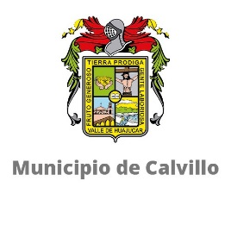
MUNICIPIO DE CALVILO
INFORME SOBRE PASIVOS CONTINGENTES
AL MES DE NOVIEMBRE DEL 2021

Enumerar sus pasivos contingentes correspondientes al periodo que informa:

En cumplimiento a lo dispuesto por los artículos 46, fracción I, inciso d y 52 de la Ley General de Contabilidad Gubernamental, en relación con el Informe Sobre Pasivos Contingentes.

Este ente público informa que actualmente se tienen laudos pendientes derivados de las demandas de extrabajadores, cuyo monto se encuentra estimado, sin embargo, por cada día que pasa estos van acumulándose y representan una obligación como consecuencia de un evento futuro.

Al 30 de Noviembre del 2021 se cuenta con el siguiente saldo.

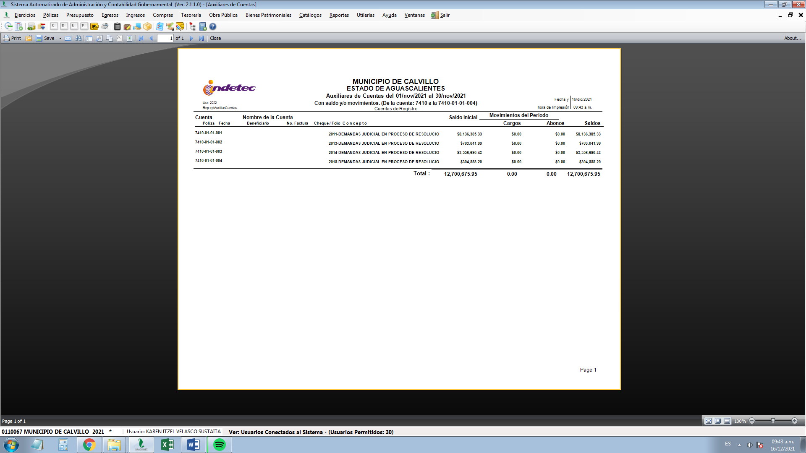

Lo anterior, de conformidad con lo establecido en el capítulo VII, numeral III, inciso g) del Manual de Contabilidad Gubernamental emitido por el CONAC.

____________________________________
C. DANIEL ROMO URRUTIA
PRESIDENTE MUNICIPAL

_________________________________________________
C.P. NOEL ANTELMO RUIZ CARRILLO
SECRETARIO DE FINANZAS Y ADMINISTRACION

______________________________________________________
L.C.P.F. MARÍA DE JESÚS ORTIZ MEDINA
SÍNDICO MUNICIPAL Y PRESIDENTE DE LA COMISION
DE ADMINISTRACION Y HACIENDA PÚBLICA.

